技术参数
编号 | 产品名称 | 图样 | 技术指标及要求 | 数量 | 单位
1 | 全自动包子机 | 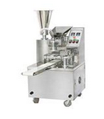 | 电压：220V/380V  功率：2.5KW  效率：2400个/h  包子大小、出面出馅均可任意调节，出面均匀、出面畅通、不伤面筋、不断面筋，出馅系统优点：馅管不会掉馅，不会出现空包子，出馅速度快，压力小，均匀，适合各种不同的馅料。解决了普通包子机菜馅走不稳的问题。 出面机头均采用国内最先进技术制造，使机头真正达到存面少、不伤面筋、不断面筋、不会有对半裂开口，并可以直接调节面皮的薄厚，主要机件均采用不锈钢制作，坚固耐用，外形美观，符合国家食品卫生标准。轻巧型机身，设计合理，结构紧凑，挪动方便，不占空间。全自动包子机结构合理，成型、进馅、进面与控制面板均由独立电机带动，不易发生连带故障，且维修及拆装清洗方便。 | 1 | 台
2 | 刀切馒头成型机 | 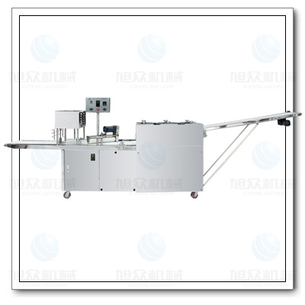 | 电压：220v/380v  效率：2000-7200个/h  功率：小于3KW  1、产品多样化，可生产各种刀切馒头、花卷等面食。  2、自动化程度高，定量准确，使得制品大小统一，馒头面的厚度、成形、切段大小，随意可调，一人、两人均可操作。  3、结构合理，拆装维修容易，清洗方便。  4、主要机件均采用不锈钢，电器原件采用国际名牌产品，外形美观，符合国家食品卫生标准。 | 1 | 台
注：图片仅作参考

